**毕业作品平台操作手册**

**学院教学秘书端**

1. **平台登录地址**
2. 访问网址：<http://edu.hzrckj.cn/>
3. 应用路径：教学辅助平台-作业系统

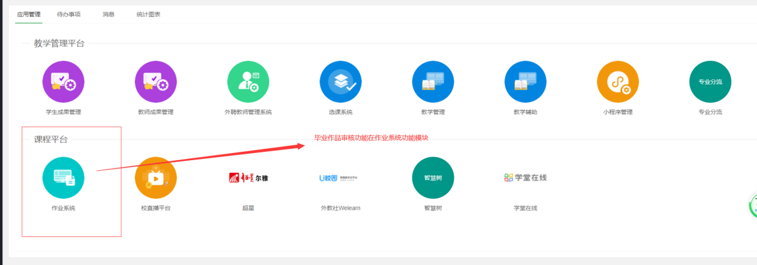

1. **功能操作说明**

**注意：学院教学秘书主要审核上传作品的人数与论文数量，先审核数量是否匹配，审核通过后，再设置优秀论文，学校评奖完成后，学院教学秘书需再次确认获奖作品奖项。**

1. 毕业作品审核：学院秘书角色主要审核指导教师已经审核完的毕业作品，在审核列表中，点击“查看审批”按钮对提交的作品记录进行审核。

注意：只有指导教师审核通过的记录，才能进行审核。

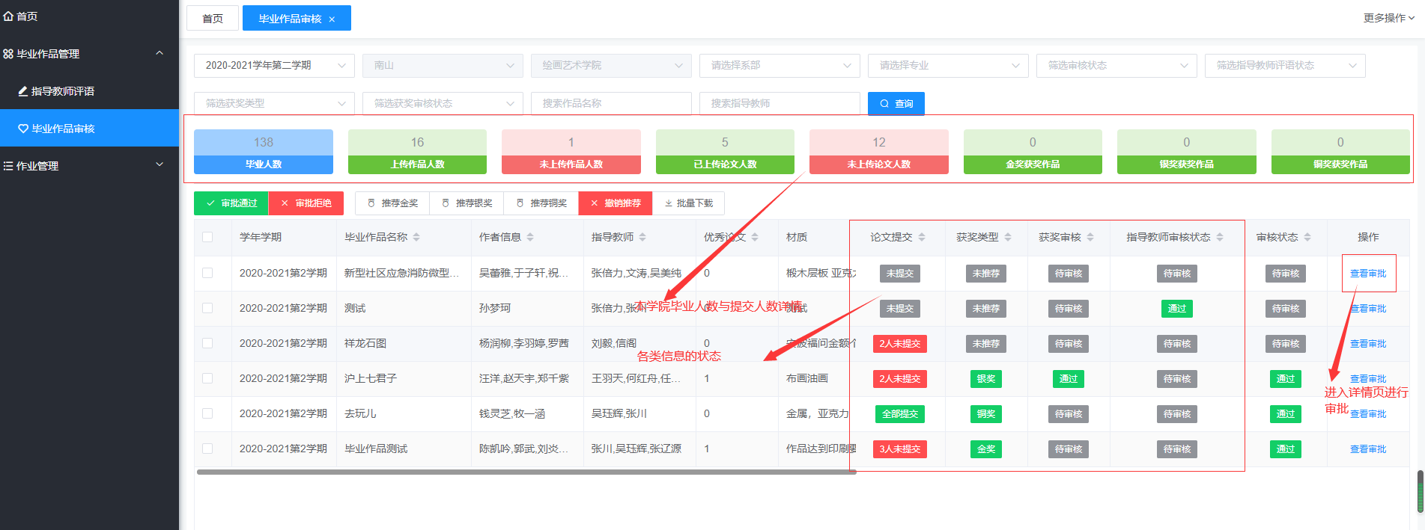

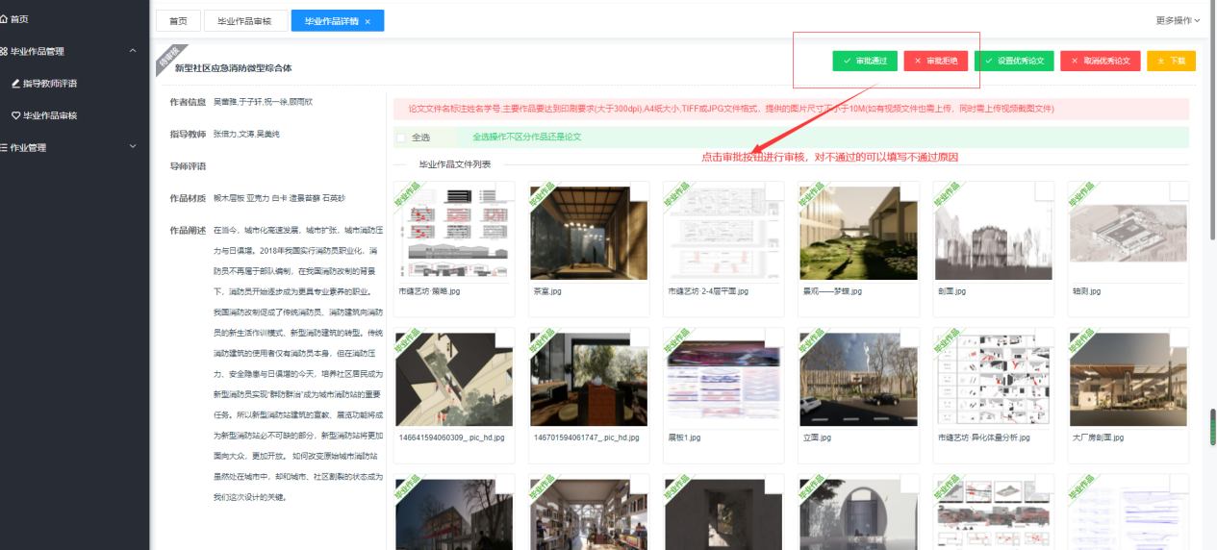

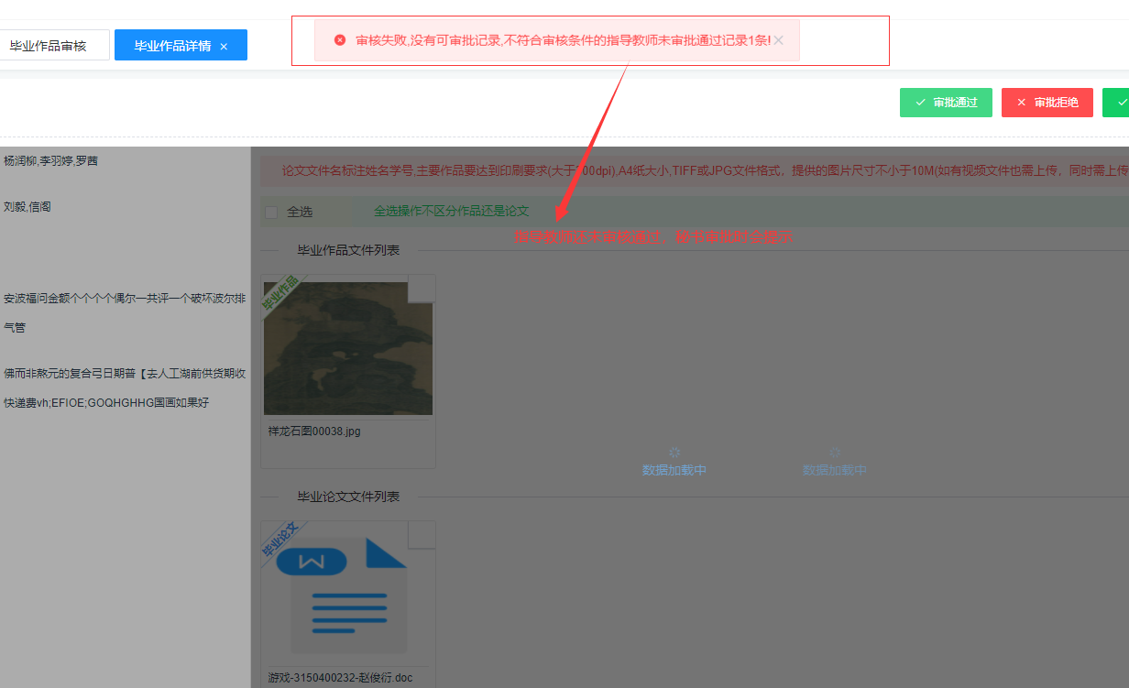

1. 优秀论文设置：学院教学秘书可以对通过审核的记录，设置优秀论文，在未审核状态下，不能设置优秀论文。

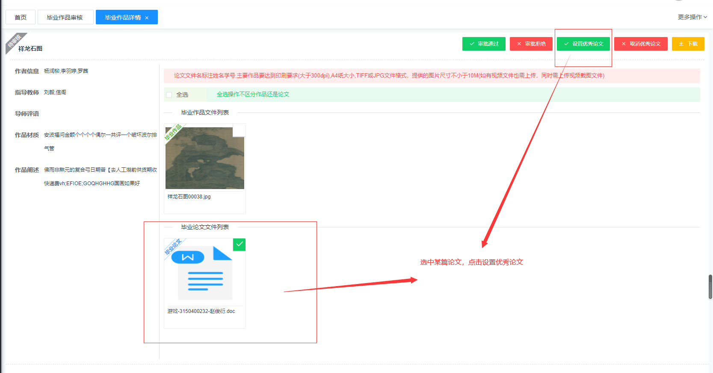

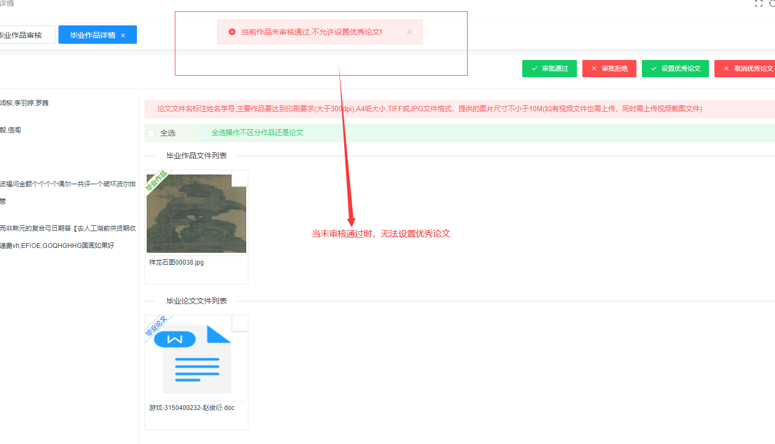

1. 获奖推荐：秘书审核通过后，可对通过的毕业作品进行获奖推荐，在教务处未审核状态下，可对推荐的作品进行撤销操作。

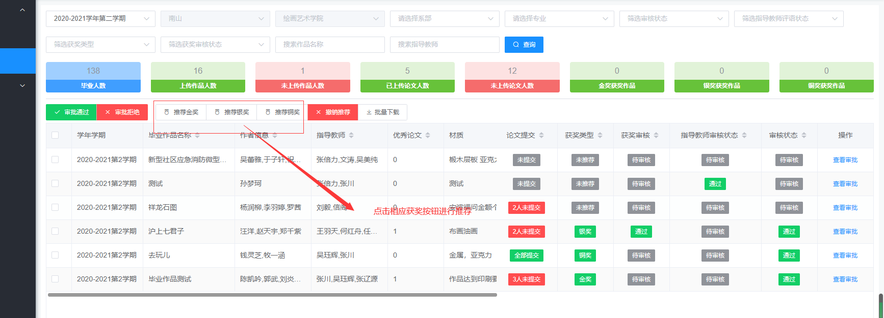

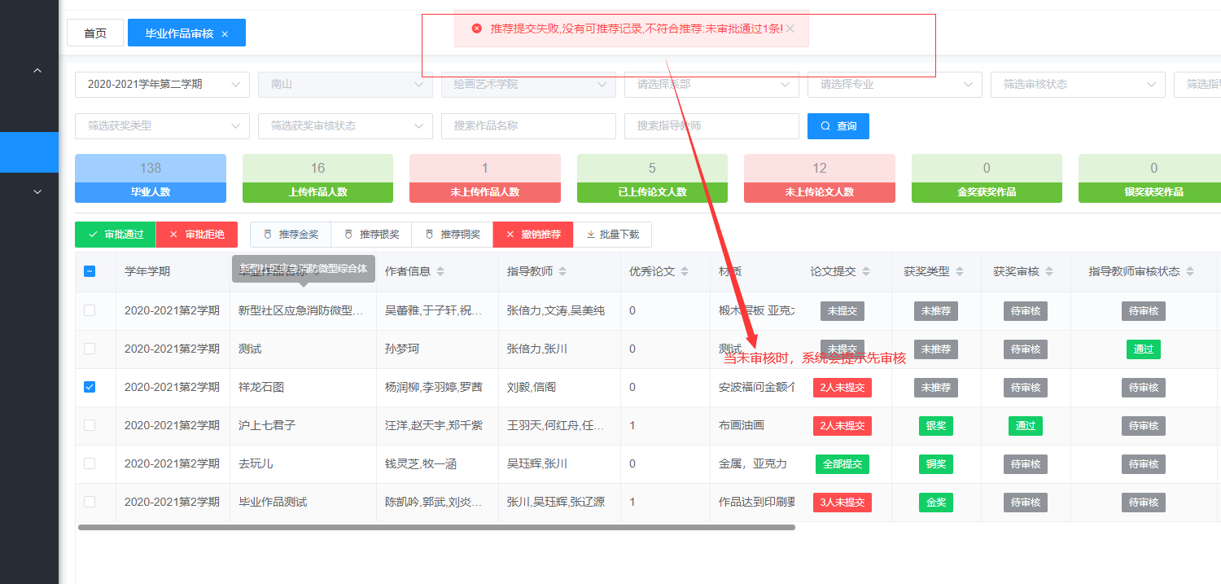

1. 获奖下载：系统提供获奖作品批量下载功能，根据获奖类型过滤，后下载某个获奖类型的文件，也可以单独下载某个文件。

注意：因毕业作品文件较大，非必要情况下，不建议批量下载。

